**厦门市内厝中学2021—2022学年（上）高一地理国庆假期作业**

1. 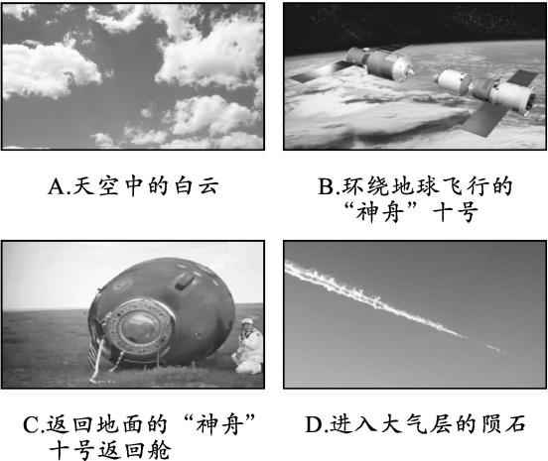**单项选择题(每题2分，共50分)**

1.右图中属于天体的是(　 　)

**最近被科学家称为“行星猎手”的TESS太空望远镜卫星探测器，发现了一颗行星“L98－59b”，大小介于地球和火星之间，围绕着一颗红矮星“L98－59”运行，极具有观测价值。据此完成2～3题。**

2．下列与红矮星“L98－59”属于同一类天体的是(　 　)

A．太阳 B．地球 C．月球 D．彗星

3．若“L98－59b”具有生命存在的可能，则该行星(　 　)

A．与地球形态相似

B．具有适宜的温度、水、大气等条件

C．像地球一样主要由岩石构成

D．有自己的运行轨道

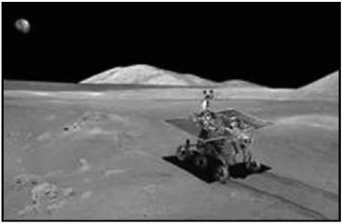**中国第一艘月球车——“玉兔”号成功软着陆于月球表面。“玉兔”号是以太阳能为能源,能够耐受月球表面真空、强辐射、极限温度等极端环境。为保证“玉兔”号能在月球顺利工作三个月,特设计了“夜休—工作—午休—工作—夜休”模式。读图,完成第4～6题。**

4.关于“玉兔”号着陆的说法正确的是(　 　)

A.着陆前穿过了层层大气

B.着陆点位于月球的水面上

C.着陆时最好选择在山谷地区 D.着陆点所在的纬线圈比地球上同纬度的纬线圈更短

5.“玉兔”号设置休眠模式的原因最可能的是(　 　)

①与地面接收站的作息时间相一致　②太阳能资源具有昼夜交替　③月面极端高低温的影响　④避开月面“沙尘暴”

A.①② B.②③ C.②④ D.③④

6.西昌卫星发射基地作为我国三大卫星发射基地之一,其区位优势不包括(　 　)

A.区域经济较发达,人、财、物优势突出

B.纬度较低,可充分利用地球自转的离心力,多晴朗天气,“发射窗口”好

C.海拔较高,发射倾角好,地空距离短,可缩短地面到卫星轨道的距离

D.峡谷地形,地质结构坚实,有利于发射场的总体布局

**读北半球到达大气上界太阳辐射随纬度变化的年总辐射量分布图，完成7～8题。**

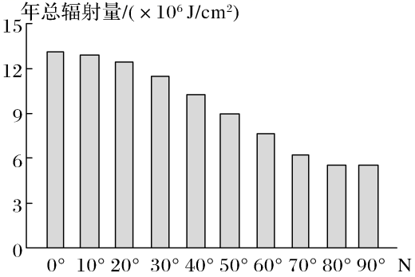7.据图推测，全球到达大气上界太阳辐射分布的突出特点是(　 　)

A.由南向北递减 B.由高纬地区向低纬地区递减

C.由北向南递减 D.由低纬地区向高纬地区递减

8.太阳辐射对地理环境的影响主要有(　 　)

①维持地球表面的温度　②是推动大气运动、水循环的主要动力　③为地球火山爆发提供能量　④是地球生物生存所需能量的最主要来源

A.①②③④ B.①②④ C.①③④ D.①②③

**“太阳暗条”是天文学专有名词，是指太阳边缘的日珥投影到太阳表面上所呈现的暗黑色条带。据此回答9～10题。**

9．产生太阳暗条的日珥出现在(　 　)

A．光球层 B．色球层 C．日冕层 D．太阳风

10．下列行业部门，最需要关注太阳活动预报，避免受到干扰的是(　 　)

A．物流公司 B．煤炭开采企业 C．航天航空企业 D．钢铁公司

**一个黑洞国际研究小组宣布,他们观测到了一次黑洞吃“太阳”(宇宙中的某恒星)的罕见天文现象。此过程中黑洞喷流的能量相当于太阳向外喷发1 000万余年的能量。据此完成第11～12题。**

11.下列说法正确的是(　 　)

A.黑洞不属于天体 B.太阳属于行星 C.黑洞吃“太阳”不可信 D.太阳向外喷发的能量来源于核聚变

12.关于太阳对地球的影响,说法正确的是(　 　)

A.黑洞吃了“太阳”,地球也会毁灭 B.太阳对地球的影响都是有利的

C.太阳向外喷出巨大的能量时可能对地球带来不利影响 D.太阳对地球影响不大

13．揭开欣欣向荣的生物系统演化进程序幕的生物是(　 　)

A．原核细胞生物 B．爬行动物 C．真核细胞生物 D．无脊椎动物

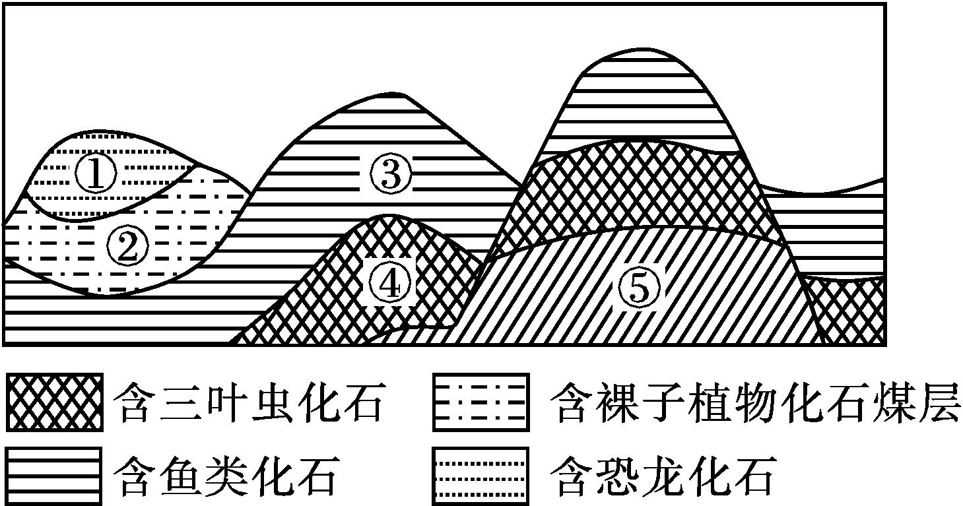**读左边某地剖面示意图,完成第14～15题。**

14.图中地层中动物化石经历的演化过程是(　 　)

A.海生无脊椎动物—爬行动物—脊椎动物

B.海生无脊椎动物—脊椎动物—爬行动物

C.爬行动物—海生无脊椎动物—脊椎动物

D.爬行动物—脊椎动物—海生无脊椎动物

15.石炭—二叠纪是地质史上重要的成煤时期,由此可推知当时的环境特点为(　 　)

A.干燥,冷热多变 B.全球气候分带明显 C.湿润,森林茂密 D.寒冷,冰雪广布

**据新华社电：2011年日本大地震后，富士山等13座活火山活动加剧，应密切关注。据此回答16～18题。**

16．此火山口喷出的大量岩浆可能来源于(　 　)

A．岩石圈 B．上地幔 C．地核 D．下地幔

17．地面发生震动时，日本附近海域上人们的感受是(　 　)

A．先上下颠簸，后左右摇晃 B．只有上下颠簸

C．只有左右摇晃 D．先左右摇晃，后上下颠簸

18．若在地震发生地地下3千米处有大型油气田分布，则该次地震产生的横波(　 　)

A．速度保持不变 B．速度逐渐变小 C．速度逐渐增大  D．遇到油气层会消失

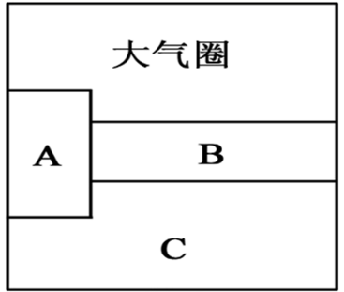**地球的外部圈层包括大气圈、水圈、生物圈等，这些圈层之间相互联系、相互制约，形成人类赖以生存和发展的自然环境。结合地球圈层构造示意图，完成19～20题。**

19．下图中所示的圈层A、B、C分别是(　 　)

A．水圈、生物圈、岩石圈 B．生物圈、岩石圈、水圈

C．岩石圈、水圈、生物圈 D．生物圈、水圈、岩石圈

20．关于A、B、C圈层的作用说法正确的是(　 　)

A．A圈层中的云雨雪等天气现象，与人类息息相关

B．B圈层由地壳和上地幔组成

C．C圈层在地球表面物质迁移和能量转换中起着十分重要的作用

D．A圈层在促进太阳能转化、改变大气圈和水圈组成、改造地表

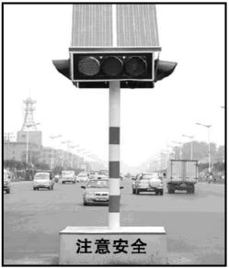**在十字路口处,我们经常见到如下图所示的太阳能交通信号灯。据此完成第21～22题。**

21.有人注意到在某一星期的白天中,同一太阳能交通信号灯的亮度会出现变化,你认为影响因素主要是(　 　)

A.海拔 B.电网供电 C.阴晴状况 D.交通流量

22.下列哪一城市大量设置这种交通信号灯效果会更好?(　 　)

A.拉萨 B.重庆 C.大庆 D.海口

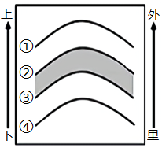**23．用简洁直观的“地理模式图”表现不能直接观察到的地理现象和地理原理过程，是我们在地理学习与研究中经常使用的一种方法。读左图回答下列问题。**

（1）若模式图表示太阳系，曲线①②③④为行星轨道，阴影部分为小行星带，那么曲线①为 的公转轨道，曲线④为 的公转轨道。（填行星名称）

（2）若模式图表示太阳大气层的结构，阴影部分表示色球层，那么曲线①②之间为 层，曲线③④之间的太阳大气层出现的太阳活动是 。

（3）若模式图表示地球的内部圈层，阴影部分表示地幔，那么曲线①②之间为 ，曲线③代表的界面是 。

（4）若模式图表示地层结构，阴影部分表示的地层中含有大量三叶虫动物化石，该地层的地质年代最有可能是 代。

**1.B 解析:位于宇宙空间是判断物体是否是天体的重要条件。进入大气层或落到地面的物体,不是天体。**

**2.A 3.B 解析：第2题，行星是绕恒星运动的，所以行星“L98－59b”所绕的红矮星“L98－59”应该是恒星，与太阳属于同一天体。第3题，结合地球存在高级智慧生命的条件，可知行星“L98－59b”要存在生命的可能，就具有适宜的温度、水、大气等条件。**

**4.D　5.B　6.A 解析:第4题,月球上没有大气和水,所以A、B两项错误;着陆点要求平坦开阔的地形,以平原地形最有利;因月球体积比地球小得多,所以纬度数相同的纬线圈月球上比地球短。第5题,“玉兔”号设置休眠模式是因其所用能量来自太阳,且月面上有极端高低温现象。第6题,西昌卫星发射基地位于我国西部山区,所以不具有区域经济发达,人、财、物突出的优势。**

**7.D　8.B 解析:第7题，由图可知全球到达大气上界太阳辐射的分布由低纬向高纬地区递减。第8题，地球火山爆发的能量来自地球内部放射性元素衰变产生的能量，不属于太阳能。**

**9.B　10.C　解析:第9题，日珥发生在色球层上。故选B。第10题，太阳活动产生带电粒子，能干扰地球上空的电离层，影响无线电短波通信，干扰航天航空；而与物流、煤炭开采和钢铁企业关系不大。故选C。**

**11.D　12.C解析:第11题,组成宇宙的物质称为天体,所以黑洞也属于天体;太阳属于恒星;黑洞吃“太阳”指的是黑洞吞噬宇宙中的某一颗恒星,是研究小组观测到的,可信;太阳向外喷发的能量来源于核聚变。第12题,太阳对地球的影响表现在两方面,太阳辐射对地球的影响主要是有利影响,太阳活动对地球的影响主要是不利影响。太阳向外喷出巨大的能量时,可能是太阳活动爆发,所以可能对地球带来不利影响。黑洞吃的“太阳”非太阳系中的太阳,所以地球不会毁灭。太阳是地球上生命得以延续的必要条件之一,所以太阳对地球影响大。**

**13.D　解析：无脊椎动物是揭开欣欣向荣的生物系统演化进程序幕的生物。**

**14.B　15.C解析:第14题,动物是不断从低级向高级演化的。第15题,煤炭是地质时期的森林等植被在地质作用下形成的,由此可推知石炭—二叠纪时期气候湿润、森林茂密。**

**16.B 17.B 18.D 解析:第16题，岩浆来自软流层，而软流层位于上地幔上部。第17题，横波只能在固态中传播，所以海上的人只能感受到纵波，即上下颠簸。第18题，横波只能在固态中传播，所以遇到油气层会消失。**

**19.D 20.D 解析:第19题，生物圈包括大气圈的底部、水圈的全部、岩石圈的顶部，所以A是生物圈，最下面为岩石圈，故选D。第20题，A选项改为大气圈，B选项改为C圈生物圈在地球表面物质迁移和能量转换中起着十分重要的作用所以C选项改为A圈。**

**21.C　22.A 解析:第21题,太阳能交通信号灯的亮度主要受太阳光照强度影响,白天的天气状况会影响光照强度,从而影响该交通信号灯的亮度。第22题,拉萨地处青藏高原,地势高,空气稀薄,太阳能丰富。**

**23．（1）土星 地球 （2）日冕 黑子 （3）地壳 古登堡面 （4）古生代**

**解析:图中④位于最里面的，圆周长最小，①位于最外面，圆周长最大。（1）阴影部分为小行星带，而小行星位于火星和木星之间，因此③为火星，②为木星，以此类推可知①为土星，④为地球。（2）阴影部分表示色球层，更外面的曲线①②之间的太阳大气为日冕层，曲线③④之间则为光球层，其太阳活动为黑子。（3）阴影部分表示地幔，那么更外面的曲线①②之间为地壳，曲线③④之间为地核，地核与地幔间的界面为古登堡界面。（4）三叶虫动物化石是古生代化石。**